BufflaloUI 参数说明

Entity (实体信息EntityInfo)
表格1.1 EntityInfo属性
属性 | 类型 | 说明
FileName | string | 实体所在的文件名
DBName | string | 数据库名(配置文件中的数据库名)
Namespace | string | 实体的命名空间
ClassName | string | 实体类名
FullName | string | 类全名(Namespace+”.”+ClassName)
Summary | string | 类备注
BaseTypeName | string | 基类类名
GenericInfo | Dictionary  <string,  List<string>> | 泛型信息

表格1.2 EntityInfo方法
方法 | 返回类型 | 说明
HasItem(string itemName) | bool | 判断此项是否为true(只对应checkbox)
GetValue(string itemName) | string | 获取值(对应CheckBox外的其他类型)

对应选项:
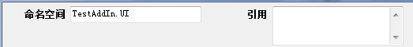

SelectedPropertys(选中属性的配置信息 List<Property>)
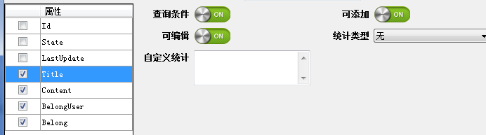
SelectProperty是一个选中的属性集合类型为 List<GenerateItem>，而GenerateItem的信息描述为：

表格2.1: Property属性
属性 | 类型 | 说明
TypeFullName | string | 对应的属性类型全名(如：System.Int32)
Summary | string | 属性注释
TypeName | string | 类型名(如:int)
PropertyName | string | 属性名
IsEntity | bool | 是否关联实体属性
IsEntityCollection | bool | 是否关联实体集合属性
TableInfo | TableInfo （见表2.3） | 属性的关联数据库信息(如果没映射数据库字段，则此为null)
RelInfo | RelationInfo（见表2.4） | 关联信息(如果此属性不为关联属性，则此为null)
说明：
当IsEntity=true,IsEntityCollection=false时候则为实体属性，
如：public User BelongUser{}

当IsEntity=true,IsEntityCollection=true时候则为实体属性集合
如：public List<User> LstUsers{}

表格2.2: Property方法
方法 | 返回类型 | 说明
HasItem(string itemName) | bool | 判断此项是否为true(只对应checkbox)
GetValue(string itemName) | string | 获取值(对应CheckBox外的其他类型)
表格 2.3 TableInfo属性
方法 | 返回类型 | 说明
Length | int | 数据库中的数据长度
Readonly | bool | 是否只读属性
SqlType | DbType | 数据库中的数值类型
IsPrimary | bool | 是否主键
ParamName | string | 字段名

表格 2.4 RelationInfo 属性
方法 | 返回类型 | 说明
SourceName | string | 本实体的关联属性
TargetName | string | 目标实体的属性名
SourceType | string | 关联属性的源属性（SourceName）数值类型
IsParent | bool | 此属性是否主表属性
SourceTypeFullName | string | 关联属性的源属性（SourceName）数值类型全名

SystemOut(输出实际代码的缓存 StringBuilder)
在模版.bm中可以直接用SystemOut.Append(“abc”)来输出信息

配置参数说明

4.1 Entity 实体信息的可选项配置
在UIConfigItem.xml配置中配置(Entity实体信息)的可选项
文件中classItems节点即为此选项的配置
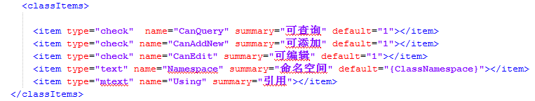

4.1.1 type属性
type标签为选项的选择类型

表4.1.1.1
类型 | Type值 | 说明 | 界面显示
开关选项框 | check | 是否开关
下拉框 | combo | 下拉选项框，添加select属性，可以预设下拉值 (如: select="无:None,总相加:Sum,总条数:Count,平均:Avg,自定义:Custom") | 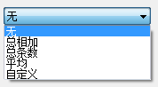
文本框 | text | 可输入文本的项
多行文本框 | mtext | 可输入多行文本的项 | 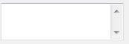
数字文本框 | number | 只能输入数字的项

4.1.2 name属性
name属性为选择项的名称，在模版里边通过HasItem(string itemName) 和GetValue(string itemName)获取值时候的参数itemName即为此处配置的名称

4.1.3 summary 属性
summary属性为选择项的标签文字，(如: <item type="check" name="CanQuery" summary="查询条件" default="1"></item>)此处的summary为查询条件则界面显示为：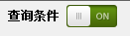

4.1.4 default属性
当此实体还没生成过界面时候，初次配置选项的默认值就是default的值，如：<item type="check" name="CanEdit" summary="可编辑" default="1">，则可编辑选项默认就是1(check类型选中为1，没选中为0)，同时也提供了一些系统内置的通配符

表 4.1.4.1 通配符
值 | 备注
{ProjectName} | 当前项目的名称
{ProjectPath} | 当前项目的路径
{SelectProjectName} | 选中要输出项目的名称
{SelectProjectPath} | 选中要输出项目的路径
{ClassName} | 当前类的类名
{ClassSummary} | 当前类的备注
{ClassFullName} | 当前类的全名(命名空间+类名)
{ClassNamespace} | 当前类的命名空间
{ItemSummary} | 项的注释（如：）
{ItemName} | 项的名（如：）
{PropertyName} | 属性名(必须是属性项，否则无效)
{PropertySummary} | 属性注释(必须是属性项，否则无效)
{PropertyTypeName} | 属性类型(必须是属性项，否则无效)
{PropertyTypeFullName} | 属性类型全名(必须是属性项，否则无效)

4.2 SelectedPropertys选中属性的可选项配置
在UIConfigItem.xml配置中配置(SelectedPropertys：选中属性的配置信息)的可选项
文件中configItems节点即为此选项的配置
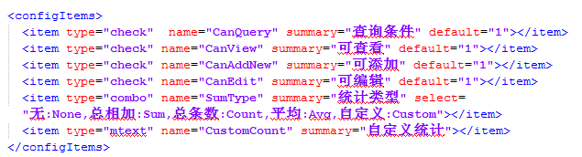

其中 type ，name，summary，default的属性定义跟4.1 Entity 实体信息的可选项配置 的配置基本一样

4.3模版配置方法
在UIConfigItem.xml配置中，模版的配置选项在models标签中
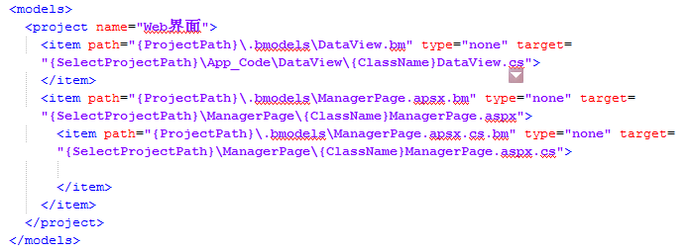

4.3.1 project标签
name属性为模版方案名，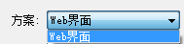

4.3.2 item标签
path属性为模版所在位置，其中如{ProjectPath}这种通配符可以参见表4.1.4.1

4.3.3 type 标签
type标签是定义此文件的生成操作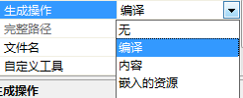

表 4.3.3.1 生成操作说明
type值 | 说明
code | 编译
resource | 嵌入的资源
file | 内容
none | 无

4.3.4 target 标签
target标签定义根据模版生成的代码保存到哪个位置，其中如{ProjectPath}这种通配符可以参见表4.1.4.1

4.3.5 item标签的嵌套
如果要生成像这样的文件嵌套
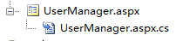
则要在item标签中嵌套一个子类标签，如
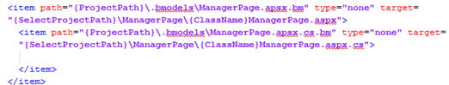

4.3.6 encode标签
要指定生成文件的编码则需要添加encode标签即可
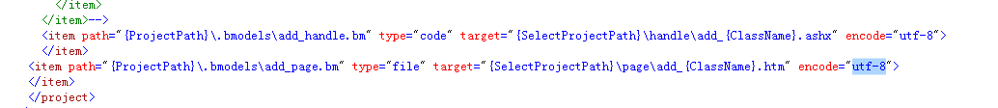

4.4 模版文件

4.4.1 单个bm文件
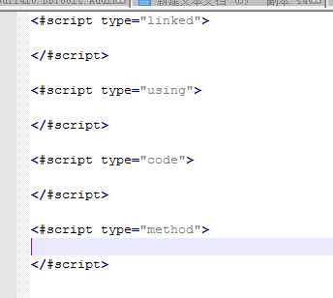
单个BM文件时候，所有标签都在bm文件中的type含义见表
type | 内容 | 说明
linked | Dll文件地址 | 引用需要用到的外部dll
using | using内容 | 生成代码时候需要using的类
code | 生成的内容 | 生成代码所需要的模版代码
method | 方法内容 | 生成代码所需要的方法

Code示例
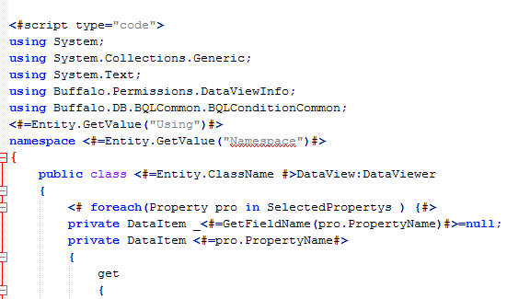

Method示例
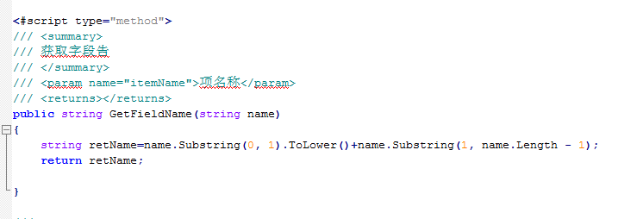

4.4.2 bm和bmc文件
当两个文件分开时候，bm文件则只写入type为code的标签内的内容，而bmc则存放其他标签的内容

bm文件内容示例
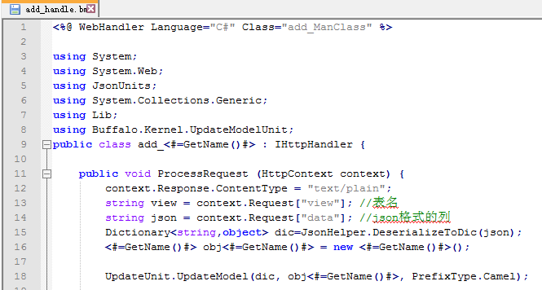

bmc内容演示
